 | #cardie972 | FABRICATION D’UN FOUR SOLAIRE  AU COLLEGE DU DIAMANT  Sciences physiques, Français, Mathématiques, Atelier (agents techniques du collège)  http://site.ac-martinique.fr/cardie |  | 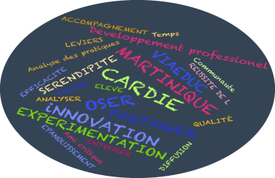
- Niveau Possible: 3ème
- Thème recouvert des futurs EPI: Transition écologique et développement durable ou Sciences technologie et société ou monde économique et professionnel.
- Type d’intervention: Co animation, Co réflexion, Co intervention, Enseignement distinct, dédoublement, réalisation en atelier après expérimentation en cours sous forme d’investigations…
- Dispositif actuel: Module académique: Appel à projet département Martinique (EDD)

Descriptif :
Il s’agit d’aborder des notions abstraites du programme de troisième et de quatrième à travers la réalisation d’un four solaire parabolique piloté électroniquement. (correction automatique de la position du four en fonction de la position du soleil.)
A partir de recherches puis d’investigations, en classe entière ou en groupes allégés, les élèves sont amenés à concrétiser les notions apprises en classe. Les objectifs sont variés : investissement, travail en groupe (confrontation d’idées, respect des autres…), acquisition de notions nouvelles d’une autre manière, mise en évidence des problèmes énergétiques (développement durable, COP21…)

APPRENDRE AUTREMENT
Variables didactiques et pédagogiques  - Champs des programmes  Notions liées aux énergies sous toutes leurs formes (solaire, électrique, thermique)  Notions liées à l’électricité et à la mécanique  - Apprentissages visés  Travail en groupe, interdisciplinarité, motivation par le concret.  - Possibilité de complément  Elargir l’interdisciplinarité en SVT par exemple par rapport aux avantages de la cuisson au four solaire … |  |  | Dans quels Buts?  Objectifs d’apprentissage :  Aborder des notions abstraites différemment.  S’approprier le contenu du programme de troisième  Finalités éducatives :  Savoir mettre en œuvre une démarche d’investigation  Être capable de confronter ses idées lors de travaux de groupes.  Productions  Réalisation d’un four solaire piloté  +en cours d’apprentissage :réalisation de diaporamas, de panneaux, de documents mis en ligne sur le site du collège  Evaluation  Réalisation du four+évaluations en fonction des notions abordées.

